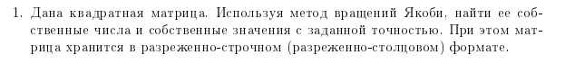

Изи



Протесчено

Как бы сгенерили и всё топ

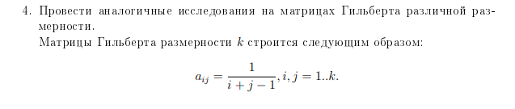

Число операций

Iterations count: 9

Iterations count: 31

Iterations count: 31